|  |  |  |
| --- | --- | --- |
|  | **Carátula para entrega de prácticas** | |
| Facultad de Ingeniería | | Laboratorio de docencia |

Laboratorios de computación

salas A y B

|  |  |
| --- | --- |
| *Profesor:* | Castillo Corona Dulce Monica |
| *Asignatura:* | Fundamentos de Programación |
| *Grupo:* | 1103 |
| *No de Práctica(s):* | 1 |
| *Integrante(s):* | Valencia Soria Fernanda Mayte |
| *Semestre:* | 2018-1 |
| *Fecha de entrega:* | 15/Agosto/2017 |
| *Obervaciones:* |  |
|  |  |

CALIFICACIÓN: __________

**Objetivo:**

Descubrir y utilizar herramientas de software que se ofrecen en Internet que permitan realizar actividades y trabajos académicos de forma organizada y profesional a lo largo de la vida escolar, tales como manejo de repositorios de almacenamiento y buscadores con funciones avanzadas.

**Desarrollo.**

Actividades:

▪ Crear un repositorio de almacenamiento en línea.

▪ Realizar búsquedas avanzadas de información especializada.

**Crear un repositorio de almacenamiento en línea.**

1. Dar click en el botón de “Start a Project”

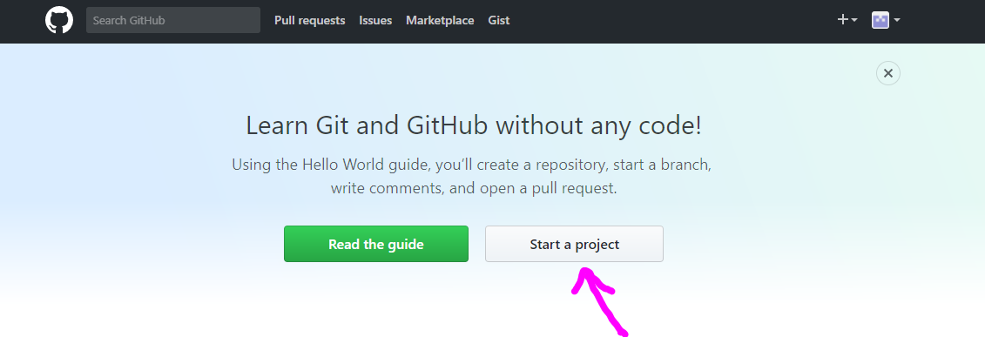

1. En este paso se crea el repositorio, le damos un nombre (practica1_fdp), una descripción e inicializamos un README, posteriormente damos click a “Create repository”

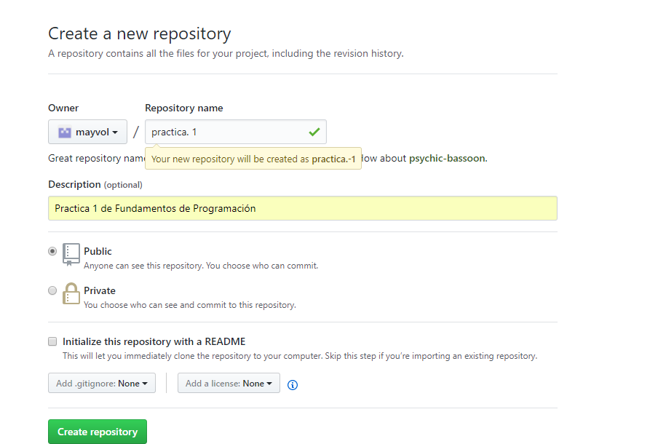

1. 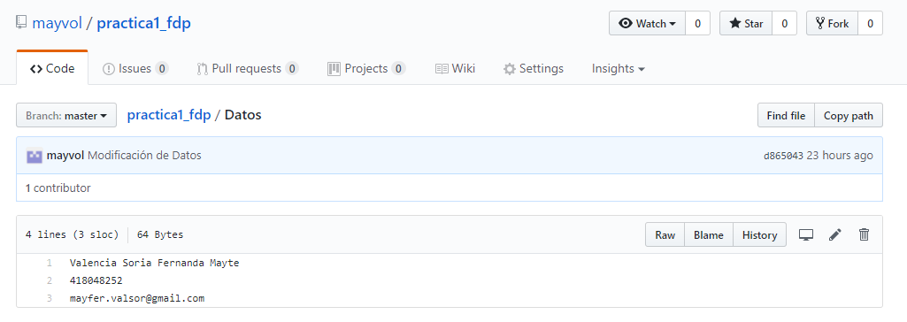Crearemos un archivo llamado Datos, y en la primera línea agregaremos nuestro nombre, número de cuenta y correo.
2. Subiremos dos imágenes locales (escudo de la facultad y de la universidad) a nuestro repositorio, dando click en el botón de “Upload files”

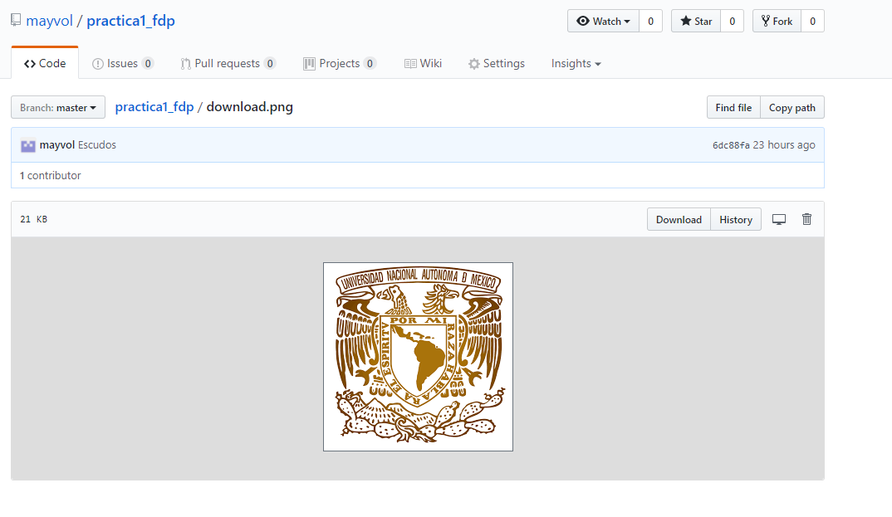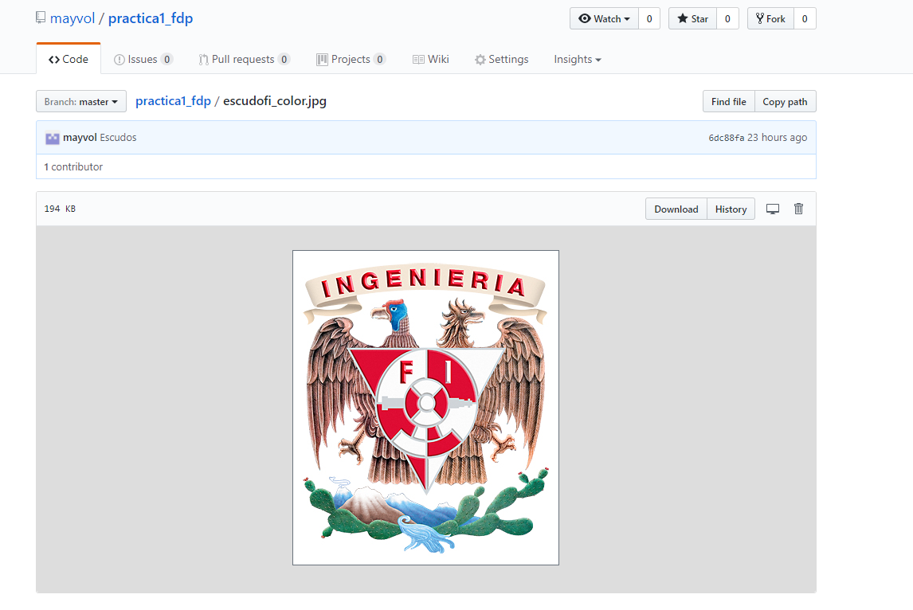

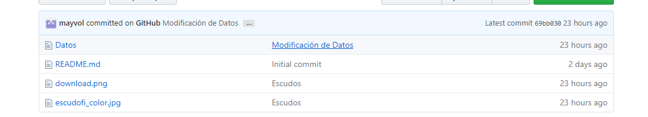

1. Dar click al botón

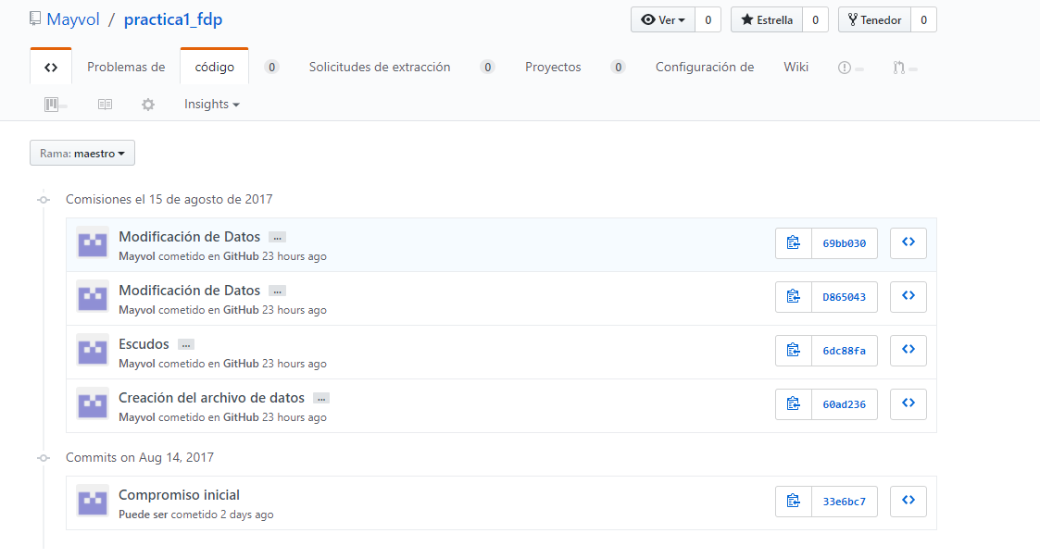En esta sección se puede observar el estado total del repositorio al momento de un commit específico. Es como una máquina del tiempo, ¡puedes regresar a versiones anteriores!



En este caso yo tuve 5 commit ya que por error modifiqué “Modificación de Datos”

Realizar búsquedas avanzadas de información especializada

1.Primero busque una tesis de un robot ya que para programarlo se usa algún lenguaje de programación. Esta búsqueda fue sin comandos:

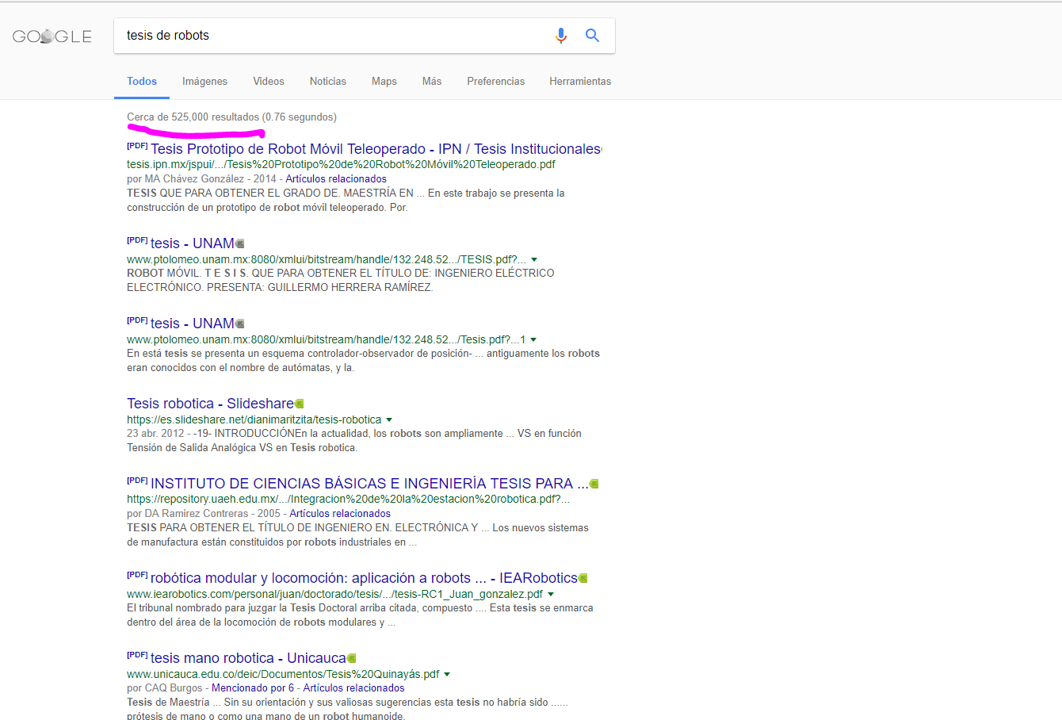



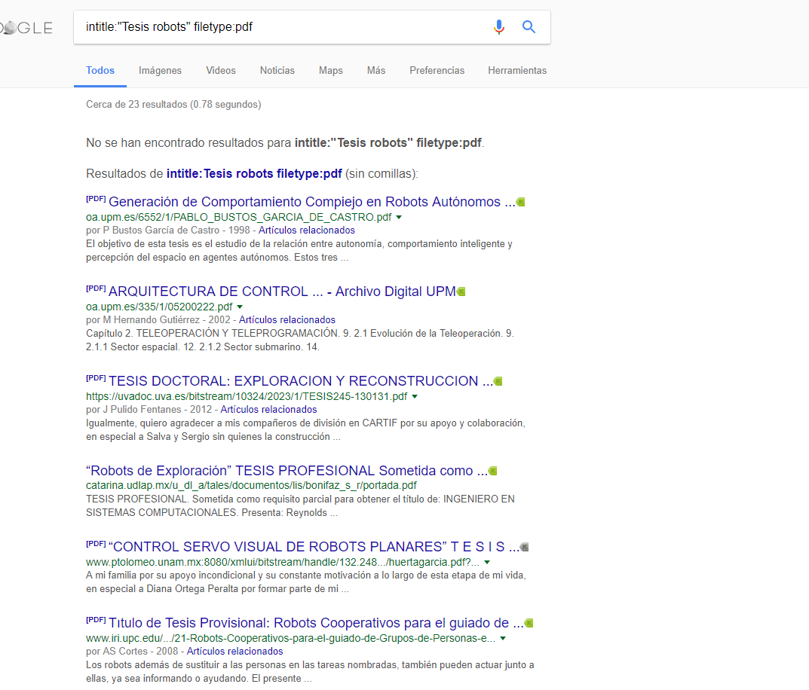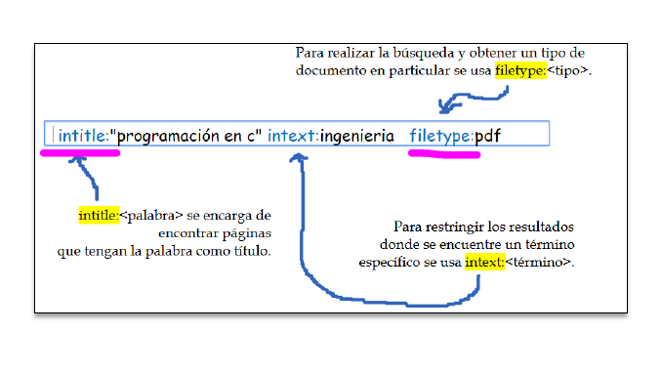2. Después lo busque con los comandos marcados en la práctica y especificando cosas que quería encontrar en el documento y formato:

Se nota cómo ha disminuido el número de resultados



**Tarea 2.**

**Investigar una Tesis de Ingeniería en la cual se haya utilizado un lenguaje de programación para su desarrollo.**

-Liga de la tesis:

<https://www.cs.cinvestav.mx/TesisGraduados/2013/TesisJuanMondragon.pdf>

-Nombre de la Ingeniería: Ingeniería en computación

-Breve resumen de como influyo el lenguaje en la tesis:

El lenguaje que se utilizó fue “C” para realizar el código utilizado para la detección del color y su seguimiento, el código para la coordinación de los robots, ayudo a hacer que la maquina entendiera las ordenes que se indicaban, decodificar las instrucciones del lenguaje humano al lenguaje máquina.

**Investigar un Artículo científico y/o tecnológico en la cual se haya utilizado un lenguaje de programación (el mismo que el del punto anterior)**



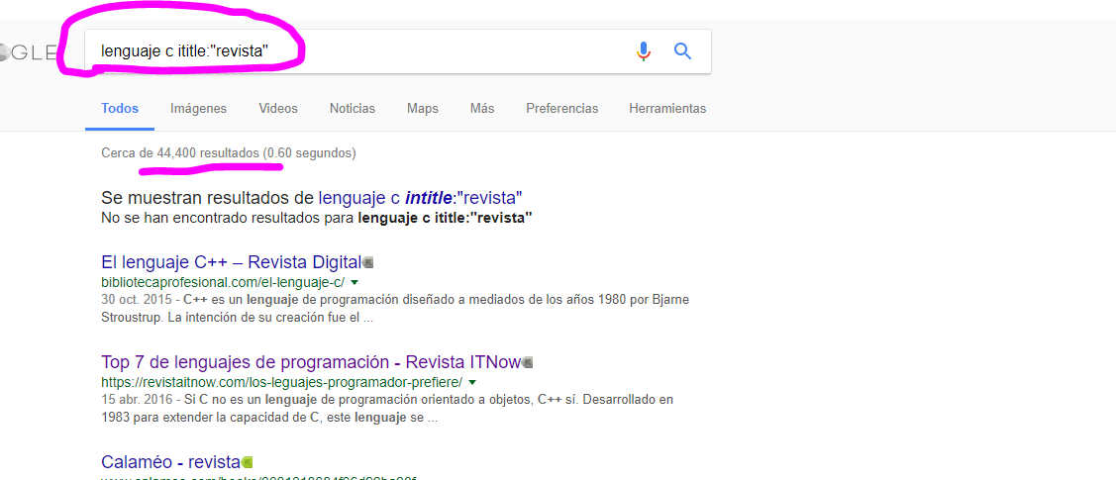

-Liga del articulo: <https://revistaitnow.com/los-leguajes-programador-prefiere/>

-Nombre de la revista o publicación: ITNOW

-Breve resumen de como influyo el lenguaje en este artículo:

Influye en un ranking de lenguajes de programación y el lenguaje C se posiciona en el lugar 4, explica que se ha mantenido durante muchos años por su eficiente código. Dando información como: “Desarrollado en 1972, C es el cuarto lenguaje de programación más utilizado del mundo. Se ha mantenido vigente a pesar de los años por la eficacia de su código y porque es el más popular para crear software de sistemas y aplicaciones. Según TIOBE, más del 16% de las búsquedas sobre programación corresponden a este lenguaje.”(ITnow) Lo cual denota gran impacto para la comunidad de programadores.

**Conclusiones**

Los comandos en búsquedas a nosotros como estudiantes nos brindan una gran ayuda ya que nos brinda una fuente de información más confiable, nos ahorra tiempo y es más concreto, la cuenta por otra parte nos ayuda para tener un seguimiento de un trabajo o de datos y tiene la facilidad de reportar cada cambio. El objetivo se ha cumplido ya que nos brinda como alumnos una gran ayuda en los trabajos académicos de forma organizada y profesional.